ПРЕСС-РЕЛИЗ
КАДАСТРОВАЯ ПАЛАТА ПО МУРМАНСКОЙ ОБЛАСТИ ИНФОРМИРУЕТ
____________________________________________________________
Как проверить подлинность электронной подписи в электронной выписке из ЕГРН?
Усиленная квалифицированная электронная подпись – аналог собственноручной подписи, имеющий юридическую силу и действительный на всей территории страны. С помощью квалифицированного сертификата можно не только подписывать различные документы в электронном виде, но и получать государственные услуги Росреестра и других ведомств.
Получив выписку из ЕГРН по электронной почте, заверенную электронной подписью, у заявителей часто возникает вопрос: как проверить подлинность электронной подписи?
Кадастровая палата по Мурманской области рассказала, как это сделать.
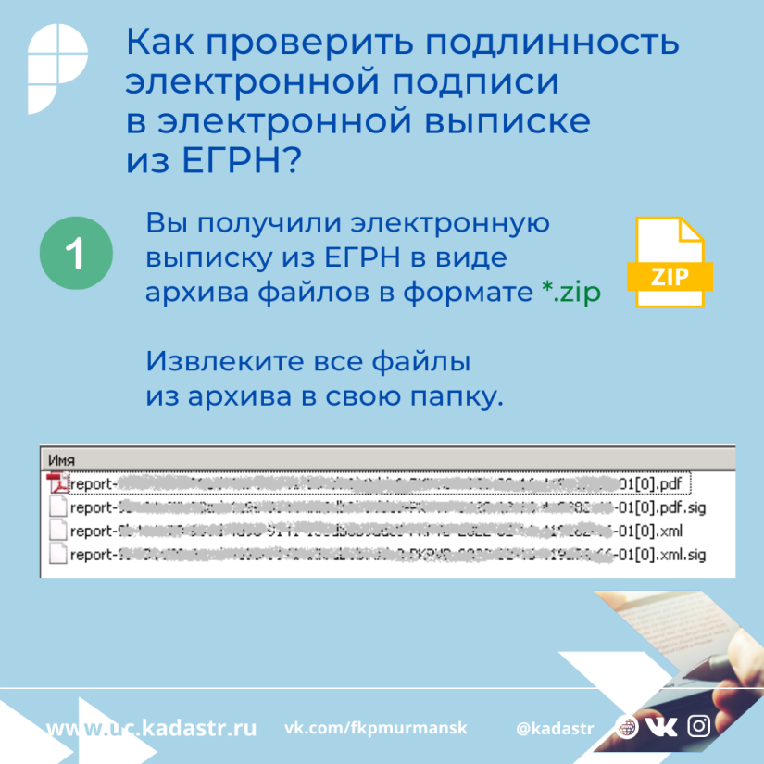
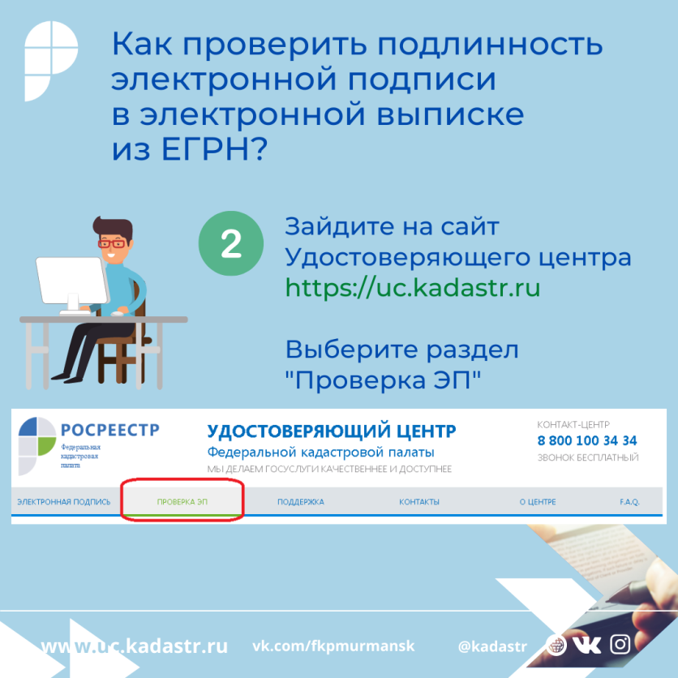
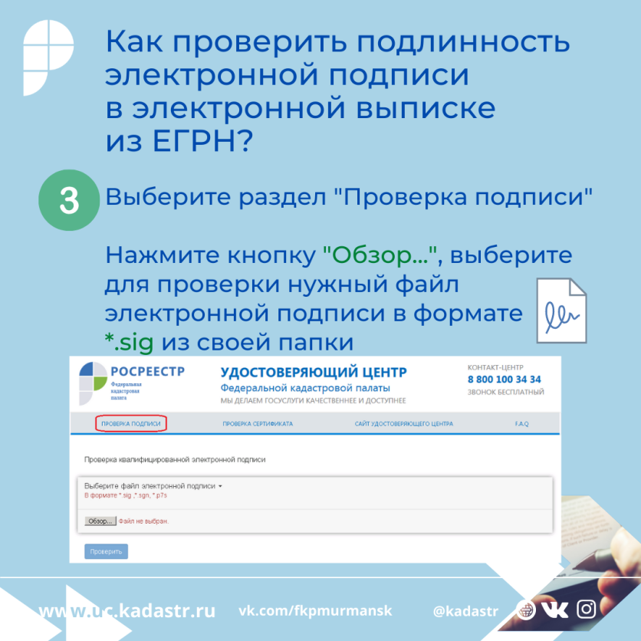
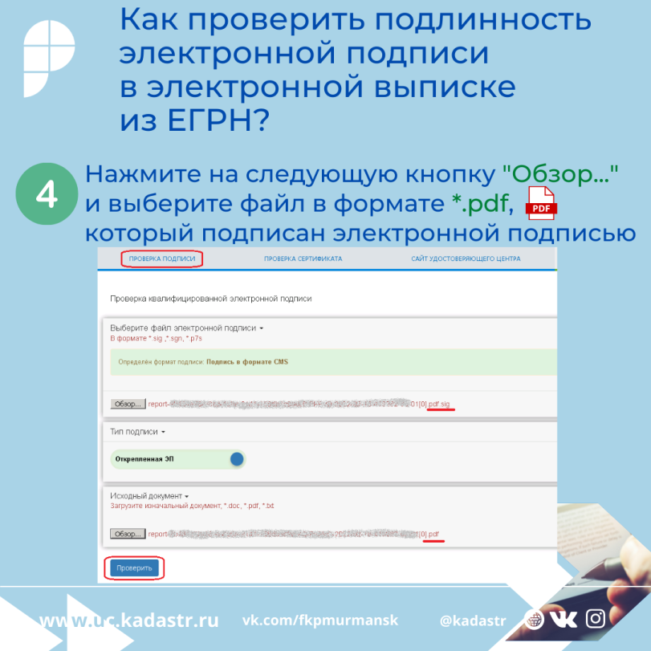

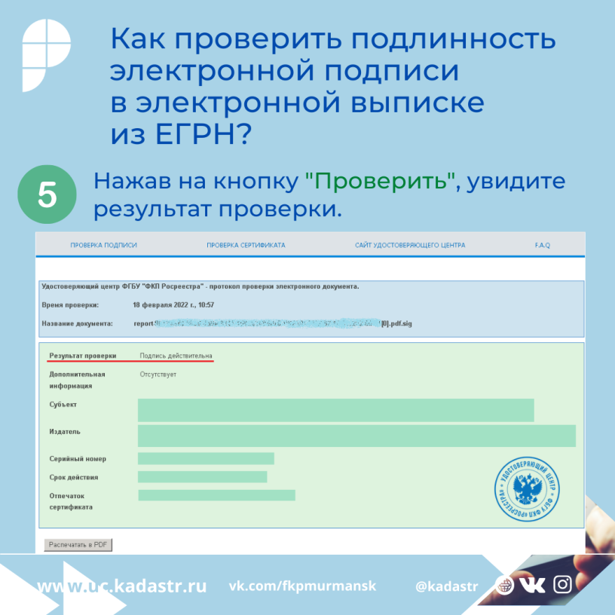

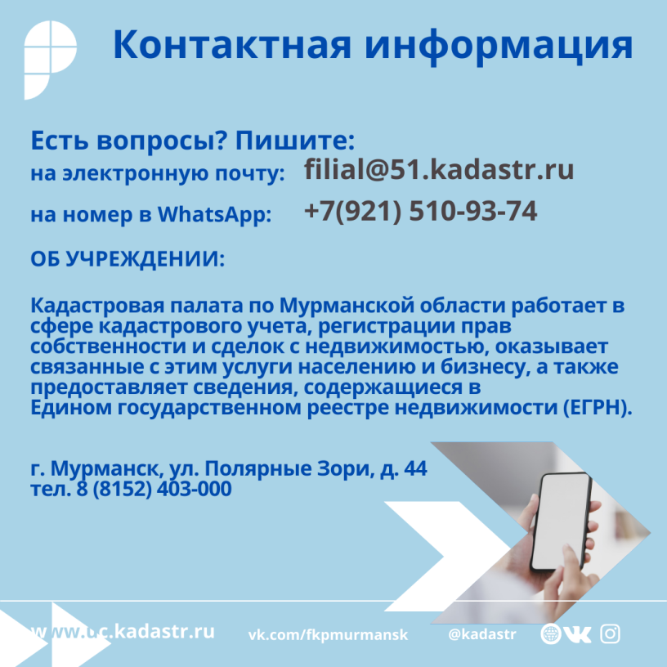
Кадастровая палата по Мурманской области приглашает граждан, кадастровых инженеров и представителей бизнес-сообществ в официальные группы в социальных сетях.

Присоединяйтесь и будьте всегда в курсе событий!
- Instagram /kadastr_51

- vk/fkpmurmansk

__________________________________________________________________
Кадастровая палата по Мурманской области:
Адрес: 183025, г. Мурманск, ул. Полярные Зори, д. 44
Приемная: 8(8152) 40-30-00
Официальный сайт: https://kadastr.ru
Вконтакте: https://vk.com/fkpmurmansk

